**Міністерство освіти і науки України  
Національний технічний університет України  
«Київський політехнічний інститут імені Ігоря Сікорського»  
Факультет інформатики та обчислювальної техніки  
Кафедра обчислювальної техніки**

**Лабораторна робота №4**

з дисципліни  
«Основи Front-end технологій»

Виконав: Перевірив:

студент групи ІМ-13 доц. Жереб К. А.  
Мудрик Дмитро Петрович

Варіант: 10

**Київ 2023**

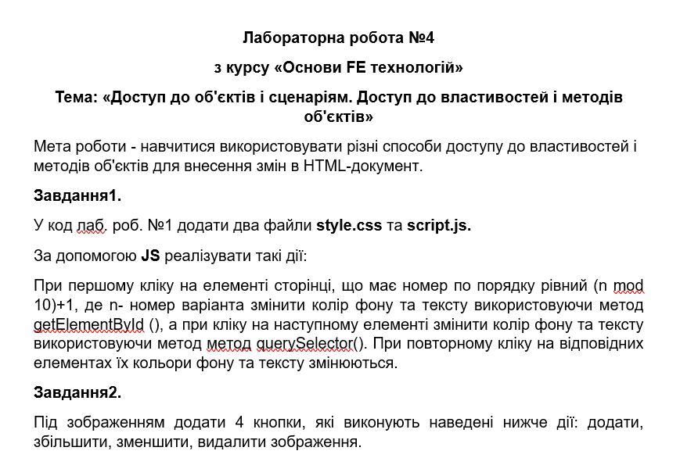

**Виконання лабораторної роботи**

**Завдання 1.**

Мій варіант – 10, тому мені доведеться працювати з 1 і 2 рядком. Першому рядку був присвоєний id – “my-name”, другому рядку був присвоєний id – “birthplace”.

Далі я перейшов до написання коду, який відповідно виконає перше завдання лабораторної роботи мовою програмування JavaScript.

Тепер перевіримо правильність роботи коду. Клікну по першому, а потім другому рядку. Колір заливки фону, як і колір самого тексту має змінитись на випадковий.

Як можна побачити на скріншоті, колір заливки і тексту змінився. В умові сказано, що колір щоразу має бути новий. Тому, для достовірності перевірки роботи, клікну ще раз по першому і другому рядку.

Після повторних кліків, кольори змінюються, отже перше завдання лабораторної роботи виконане.

**Завдання 2.**

Спершу створив <div> з кнопками у фійлі index.html, а потім додам до них стилі в styles.css.

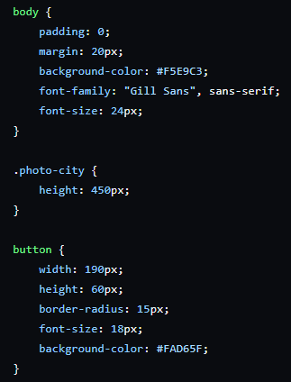

Після цього реалізував функції для кнопок, які будуть додавати нове зображення, збільшувати його розміри, зменшувати розміри, а також можливість видалити зображення.

**Висновок**

Робота над лабораторною дала мені можливість покращити свої знання, а також застосувати JavaScript для змін в HTML-документі. Завдяки цьому, я додав файл стилів та скриптів, реалізував зміну кольорів елементів за допомогою getElementById() та querySelector(). Також успішно додав 4 кнопки для маніпулювання зображенням. Робота виявилася пізнавальною, надаючи розуміння взаємодії з HTML та JavaScript для створення більш динамічних сторінок.

Посилання на web-сторінку:

[**https://tangiresh.github.io/frontend-lab/laboratory-work-4/index.html**](https://tangiresh.github.io/frontend-lab/laboratory-work-4/index.html)

Посилання на мій репозиторії GitHub з виконаною лабораторною роботою:

<https://github.com/TangiresH/frontend-lab/tree/main>